Kränzle therm-RP-Serie
Schnell, gründlich, heiß – wenn Hygiene in der Landwirtschaft zählt
Illertissen, Juli 2025 – Ob im Stall, auf dem Hof oder im Maschinenpark – in der modernen Landwirtschaft ist Sauberkeit nicht nur eine Frage der Optik, sondern auch der Tiergesundheit und Arbeitssicherheit. Dort, wo hartnäckige Verschmutzungen wie Schlamm, Gülle, Futterreste oder ölverschmierte Gerätschaften täglich zum Einsatz kommen, ist eine effektive Reinigungslösung unverzichtbar. Die Hochdruckreiniger der Kränzle therm-RP-Serie bieten genau das: kompromisslose Leistung, wenn es wirklich darauf ankommt.

Die therm-RP-Serie wurde speziell für Einsätze entwickelt, bei denen hohe Schwemmwirkung und zuverlässige Heißwasserreinigung gefragt sind. Mit einer Fördermenge von bis zu 1.600 Litern pro Stunde und einem Arbeitsdruck von bis zu 200 bar entfernen die Geräte auch stark anhaftende Rückstände mühelos. Besonders in der Tierhaltung sorgt die Kombination aus hohem Arbeitsdruck und bis zu 80 °C heißem Wasser für eine hygienisch einwandfreie Umgebung – eine wichtige Voraussetzung zur Reduktion von Krankheitserregern.
Bewährte Technik trifft durchdachte Bedienung
Das Herzstück der Serie ist die innovative Reihenpumpe, die durch ihre Bauweise eine sehr hohe Schwemmleistung mit hoher Lebensdauer kombiniert. Dank digitalem Bedienpanel lassen sich Temperatur und Heizleistung exakt steuern – ideal für empfindliche Bereiche, in denen präzises Arbeiten gefragt ist. Zusätzliche Features wie eine optische Flammenüberwachung, Überhitzungsschutz oder Strömungswächter garantieren höchste Sicherheit im täglichen Betrieb. Außerdem gibt es die Reinigungsgeräte, neben der Standardausführung, auch als Varianten mit manueller oder automatischer Schlauchtrommel.
Flexibler denn je: Jetzt auch mit 16-A-Stecker erhältlich
Ab Juni 2025 bietet Kränzle die Modellreihen therm-RP 1000 und therm-RP 1200 mit einem neuen, energieeffizienten 5,5-kW-Motor an, der den bisherigen 6,3-kW-Motor ablöst. Die Leistungsdaten der Hochdruckreiniger bleiben dabei identisch, jedoch benötigen diese Geräte nun lediglich einen 400V / 16A - Netzanschluss. Das bedeutet: mehr Einsatzmöglichkeiten, besonders an Standorten mit begrenzter Stromversorgung. Landwirte und Tierhalter profitieren so von einer deutlich höheren Flexibilität bei gleichbleibend starker Reinigungsleistung.
Zeichen: 2.236 (mit Leerzeichen)
Bildmotiv:  Kränzle_therm-RP 1600_300dpi.jpg  Bildunterschrift:  Die therm-RP-Serie wurde speziell für Einsätze entwickelt, bei denen hohe Schwemmwirkung und zuverlässige Heißwasserreinigung gefragt sind.  Bildquelle:  Kränzle | 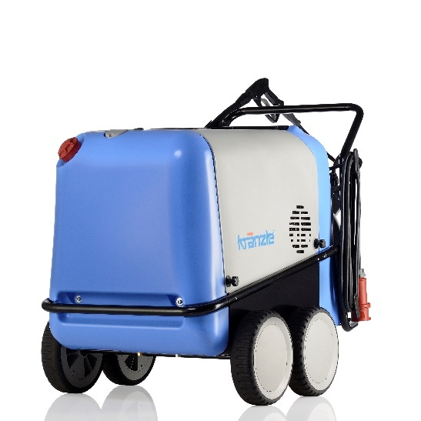
Bildmotiv:  Kränzle_therm-RP 1600 T_300dpi.jpg  Bildunterschrift:  Neben der Standardausführung gibt es die therm-RP-Modelle auch als Varianten mit manueller oder automatischer Schlauchtrommel.  Bildquelle:  Kränzle | 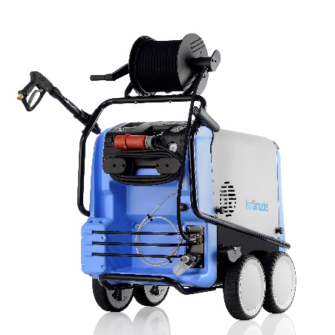
Bildmotiv:  Kränzle_therm-RP_Bedienpanel_300dpi.jpg  Bildunterschrift:  Dank digitalem Bedienpanel lassen sich Temperatur und Heizleistung exakt steuern – ideal für empfindliche Bereiche, in denen präzises Arbeiten gefragt ist.  Bildquelle:  Kränzle | 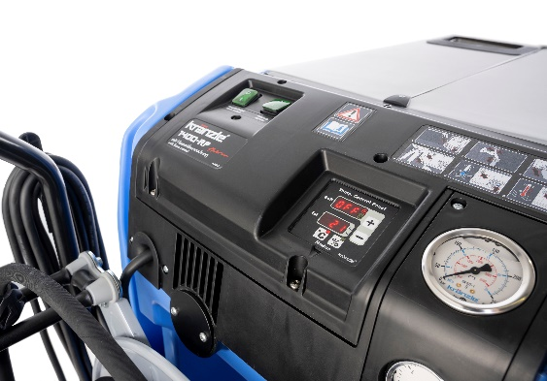
Bildmotiv:  Kränzle_therm-RP 1600 AT_Landwirtschaft 1_300dpi.jpg  Bildunterschrift:  Die Reihenpumpe der therm-RP-Serie schafft besonders hohe Schwemmleistungen von 1.000 bis 1.600 Litern pro Stunde.  Bildquelle:  Kränzle | 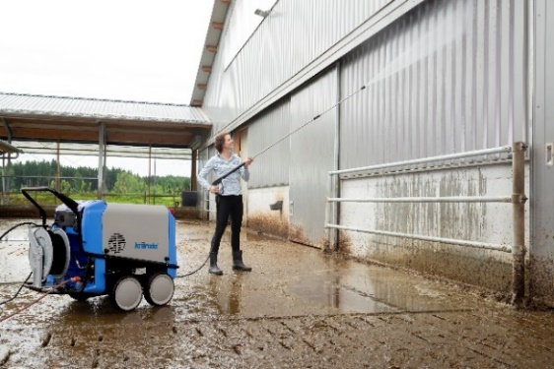
Bildmotiv:  Kränzle_therm-RP 1600 AT_Landwirtschaft 2_300dpi.jpg  Bildunterschrift:  Ob im Stall, auf dem Hof oder im Maschinenpark – in der modernen Landwirtschaft sorgt die Kränzle therm-RP-Serie für hygienische Sauberkeit.  Bildquelle:  Kränzle | 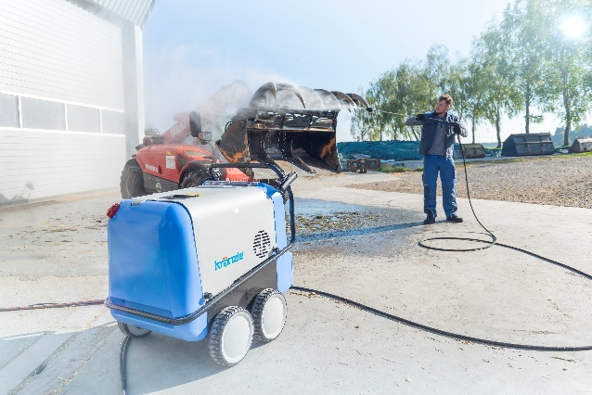
Kränzle_therm-RP 1600 AT_Landwirtschaft 3_300dpi.jpg  Bildunterschrift:  Besonders in der Tierhaltung sorgt die Kombination aus hohem Arbeitsdruck und bis zu 80 °C heißem Wasser für eine hygienisch einwandfreie Umgebung.  Bildquelle:  Kränzle | 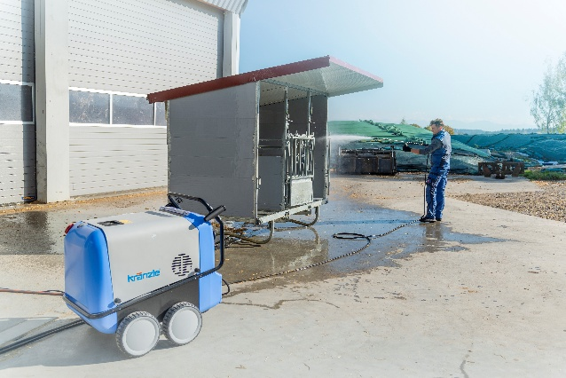

Über Kränzle:
Kränzle steht seit seiner Gründung 1974 für Qualität und Innovation. Das auf Hochdruckreiniger sowie weitere professionelle Reinigungsmaschinen und Zubehör spezialisierte Unternehmen mit Sitz in Illertissen verfolgt dabei das Ziel, seinen Kunden hochwertige und zuverlässige Maschinen für die tagtägliche Anwendung zu bieten. Die enge Kooperation mit Fachhändlern zeigt, dass der Qualitätsanspruch nicht nur auf die eigenen Produkte beschränkt ist, sondern auch beim Service wie der Kundenberatung und -betreuung weitergeführt wird. Das Verbreitungsgebiet von Kränzle-Reinigern bezieht sich nicht nur auf Deutschland, sondern auf viele Länder weltweit, in denen das Unternehmen mit Vertriebsstandorten oder -Partnern tätig ist.

